GABINETE DO VEREADOR MARIANO BARROS

REQUERIMENTO- Nº_____________/2025

O Vereador que a este subscreve, no uso de suas atribuições legislativas, ouvido o plenário, e cumpridas as formalidades regimentais, requer ao Prefeito Municipal, Senhor Fábio Lisandro de Lima Barros e ao Secretário de serviços públicos, senhor Thairony Torres, troca de lâmpadas queimadas, rua Antônio Alves Conserva, bairro Nossa Senhora Aparecida, nessa cidade.

OBS: Poste de ferro, não tem barramento e fica localizado na praça da quadra.

JUSTIFICATIVA:
Oral...

Salgueiro, 08 de setembro de 2025.

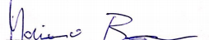

____________________________________
MARIANO BARROS –– PSB
Vereador

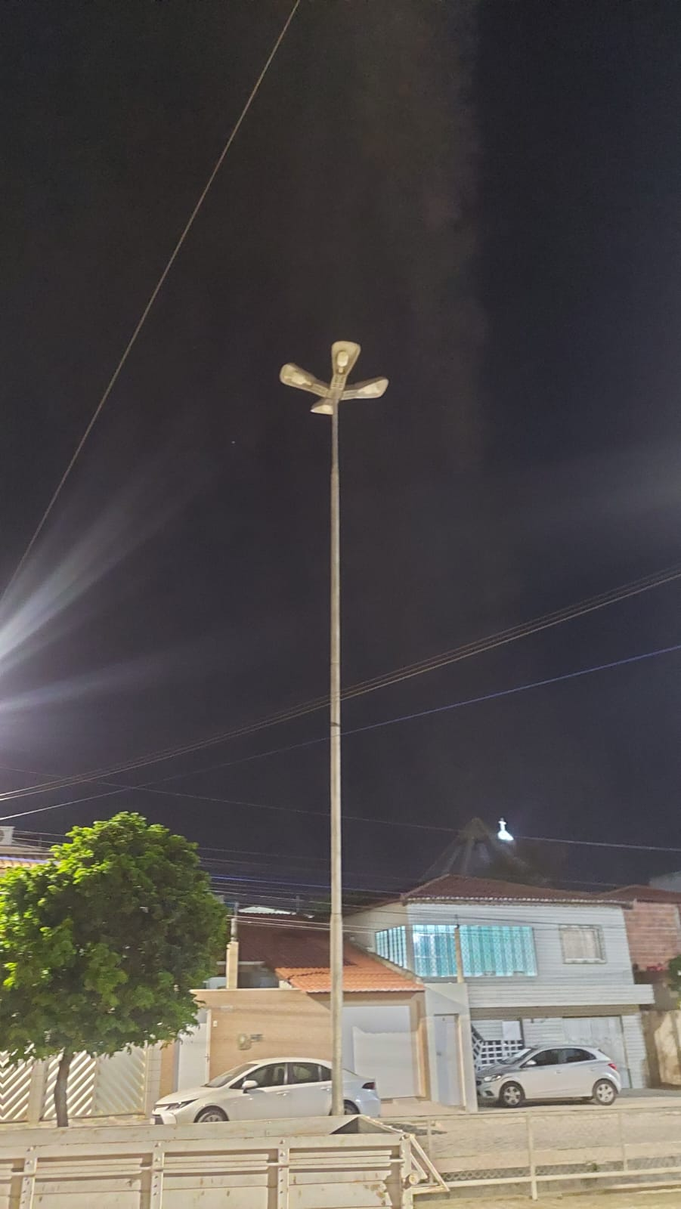

____________________________________
MARIANO BARROS –– PSB
Vereador

